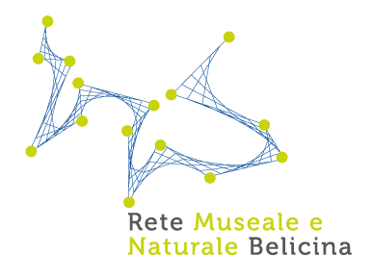

**SCHEDA DI ISCRIZIONE *MASTER BREVE SU FUNDRAISING PER LE ARTI E LA CULTURA***

***Collaborazione tra Cultural Philanthropy Ltd, Rete Museale e Naturale Belicina***

***e GAL Valle del Belice***

**Cognome e nome ___________________________________________________**

**Email ______________________________________________________________**

**Telefono ____________________________________________________________**

**Ente/Azienda _______________________________________________________**

**Ruolo ______________________________________________________________**

**Luogo di Residenza____________________________________________________**

**Data di Nascita________________________________________________________**

Si dichiara di aver preso visione del programma del Master e si richiede l’erogazione di una borsa di studio per la partecipazione al Corso.

**Viene allegata alla presente** candidatura CV aggiornato del candidato e una lettera motivazione di circa 500 parole nella quale si spieghi il perché si intende partecipare al **Master breve in Fundraising per le arti e la cultura.**

**Luogo e data Firma**

________________________ _____________________________